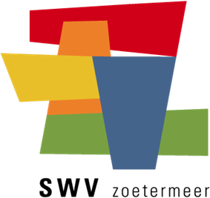
VRAGENLIJST T.B.V. OVERGANGSREGELING TLV CLUSTER 4
De vragen in de onderstaande lijst (m.u.v. de NAW- en schoolgegevens) dienen ingevuld te worden als deze niet in de arrangementsbeschrijving of het OPP zijn opgenomen.
NAW-gegevens
Voornaam
Achternaam
Geboortedatum
Adres
Postcode & woonplaats

Aanvragende school
Naam school
BRIN-nummer
Adres
Postcode & plaats
Contactpersoon
E-mail contactpersoon

Onderwijsverloop
Afdeling | PrO / BBL / KBL / TL / HAVO / VWO
Klassenverloop
In VO/VSO, incl. doubleren
Recente schoolcijfers | Ne: SK:  Mij: Praktijkvak:  En: Stage:  Wi: LO:  Ak: ……………..  Gs: ……………….  Bi: ………………  Na: ……………..

Resultaten recente onderzoeksverslagen

Motivatie school voor verlenging

Aanvraag herindicatie
TLV Cluster 4 ZMOK met de gewenste looptijd van:
1 jaar
2 jaar
3 jaar
langere looptijd, einddatum:

Mee te sturen bijlagen
- Een duidelijke arrangementsbeschrijving;
- Een actueel OPP, waarmee ouders hebben ingestemd;
- Een kopie van de eerder afgegeven TLV door het SWV VO Westland.

Deze vragenlijst en de bijlagen graag mailen naar ACTA@swv-westland.nl.
Zie voor verdere informatie www.swv-westland.nl.

